NABÍDKOVÉ ŠETŘENÍ
pro příspěvkové organizace Jihomoravského kraje
Obchodní akademie a Střední odborné učiliště Veselí nad Moravou, příspěvková organizace, se sídlem Kollárova 1669, 698 01 Veselí nad Moravou, nabízí v souladu s bodem 4.3.3 “Zásady vztahů Jihomoravského kraje k řízení příspěvkových organizací “ nepotřebný majetek k bezúplatnému převodu mezi příspěvkovými organizacemi Jihomoravského kraje.
Nabídka je doplněna fotografiemi strojů.
 | Název majetku | Inv. číslo | ks | Rok  výroby | Cena pořizovací /Kč | Obr. č.
1. | Pila kotoučová PKA 13 | 433/001 | 1 | 1981 | 118 361,00 | 1
2. | Revolverový soustruh /SSSR/ | D410/001 | 1 | 1972 | 378 321,00 | 2
3. | Frézka vertikální, konzolová | D233/001 | 1 | 1960 | 76 684,00 | 3
4. | Frézka horizontální | 501/001 | 1 | 1956 | 44 025,00 | 4
5. | Bruska horizontální | 239/001 | 1 | 1973 | 14 014,00 | 5
6. | Bruska stojanová, | 427/001 | 1 | 1979 | 8 887,00 | 6
7. | Nůžky elektrické | 453/001 | 1 | 1989 | 13 284,00 | 7
8. | Pila kotoučová PK 35 | 434/001 | 1 | 1981 | 109 976,00 | 8
9. | Bodová svář. pneu WBV 80 | 188/001 | 1 | 2000 | 230 591,00 | 9
Charakteristika výše jmenovaných strojů:
stroje jsou zastaralé, nefunkční, náročné na opravy a pro současnou výuku nepoužitelné.
FOTOGRAFIE STROJŮ:
Č.1: PILA kotoučová PAK 13
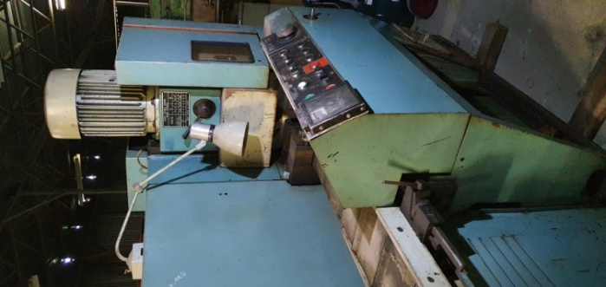
Č.2: REVOLVEROVÝ SOUSTRUH
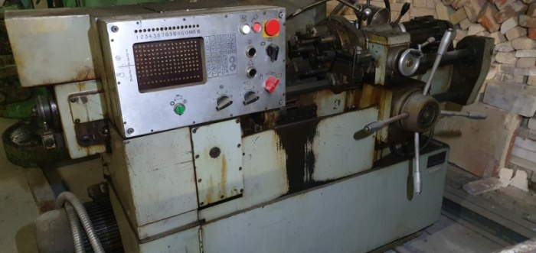

Č.3: FRÉZKA vertikální, konzolová
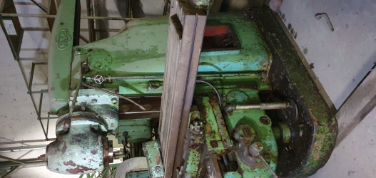
Č.4 FRÉZKA horizontální,konzolová

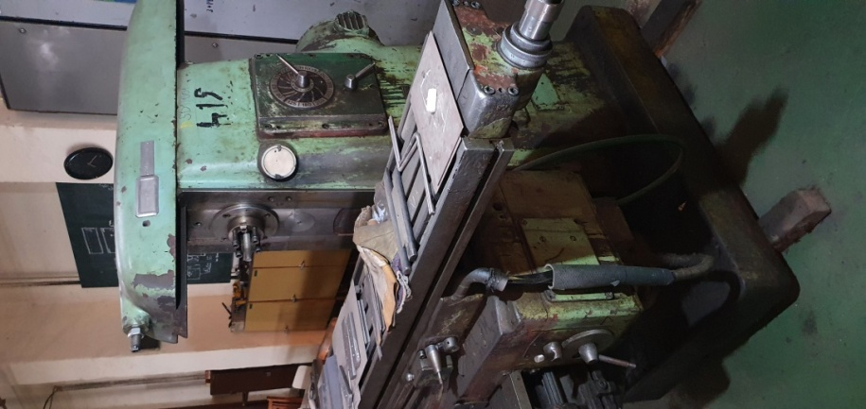

Č.5: BRUSKA horizontální
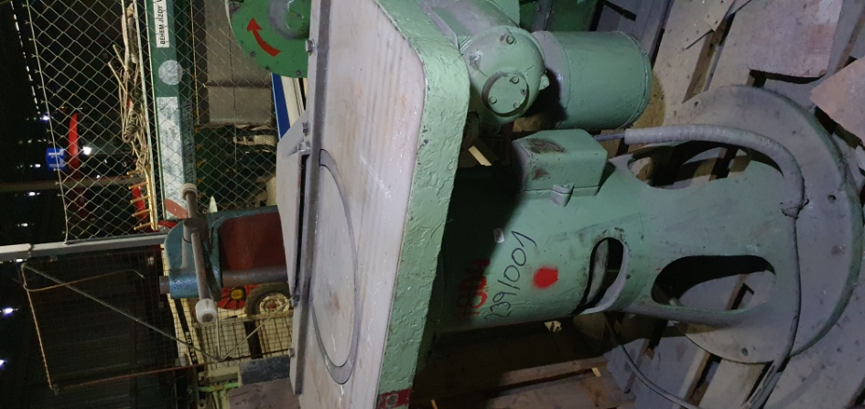
Č.6: BRUSKA stojanová, dvoukotoučová
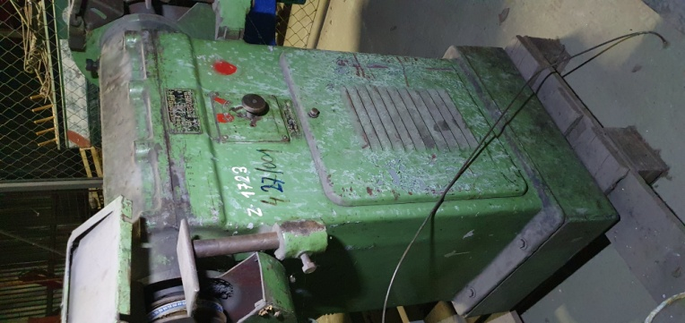

Č.7: NŮŽKY elektrické
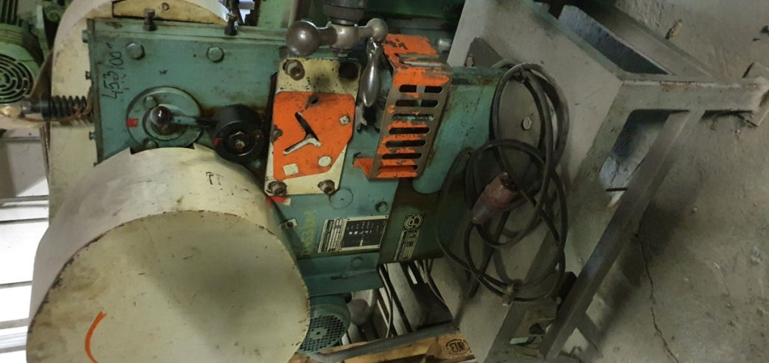

Č.8 – PILA kotoučová PK 35
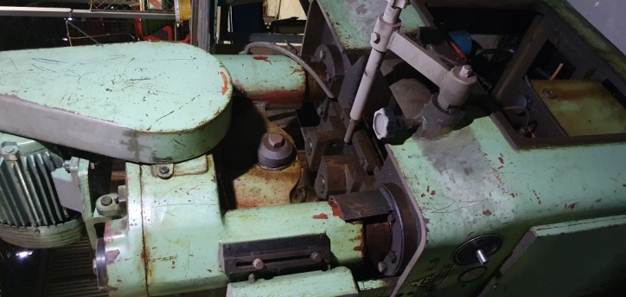

Č 9 – BODOVÁ SVÁŘEČKA pneu WBV80

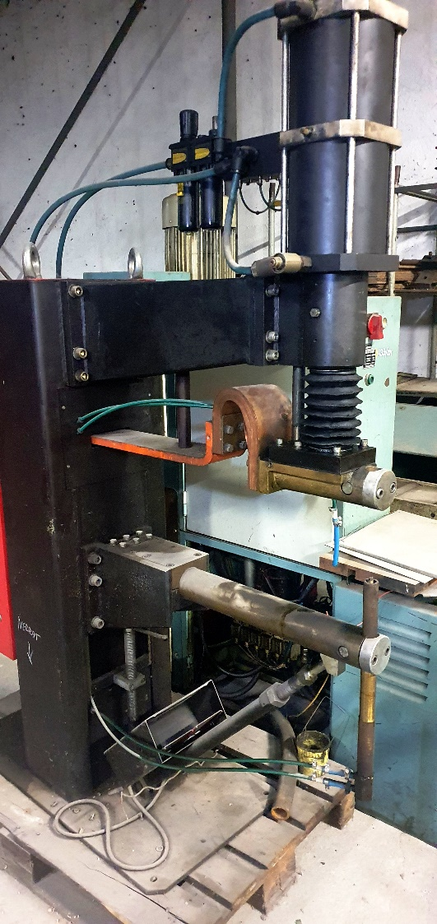

25.9.2020

Kontaktní telefony
- technické informace – Ing. František Maňák – mobilní č. 606 786 076
- administrativní informace – Ing. Věra Svobodová – mobilní č. 603 541 191

